Жамбыл облысы әкімдігінің білім басқармасының
«№1 «Өркен» арнайы мектеп-интернаты»
коммуналдық мемлекеттік мекемесі
бастауыш сынып мұғалімі
Картанова Гулшат Ауезхановна
Мерзімі : 29.11.24. |  | Жалпы еңбекке даярлық
Сабақтың тақырыбы | Балық (ұшталған қарындаш қалдықтарымен жұмыс)
Оқу  мақсаттары | 4.2.1.1 жұмыс орнын ұйымдастыру;  4.3.1.1 бұйымды атау, оның пайдаланылуын, қандай материалдан дайындалғанын, бөлшектерді біріктіру тәсілдерін айту;  4.3.1.2 технологиялық карта бойынша бұйымның әзірлену реттілігін айту;
Саб. мақсаты | *ұшталған қарындаш қалдықтарымен әтеш бейнесін жапсырмалау;  *қарындашты ұштауды, қалдықтарды жапсырмалауды үйрену;
Құндылықт. дамыту | *саусақ моторикасын дамыту, ұсақ заттармен жұмыс жасау дағдыларын жетілдіру, жауапкершілікке тәрбиелеу;
Саб. кезеңд. | Мұғалімнің іс-әрекеті | Оқушының іс-әрекеті | Ресурстар
Ұйымдастыру  кезеңі | Психологиялық дайындық  Шуағын шашып алтын күн,  Күлімдеп маған қарайды.  «Айналайын балам!»,- деп,  Анам маған қарайды.  «5-тік» баға алсын деп,  Ұстазым маған қарайды.  Жақсы бала болам деп,  Менде өзіме қараймын. | *оқушылар орнынан тұрып, өлең шумағын бірге айтып, қимылды жаттығулар орындайды;  *өлең шумағын жатқа айтып үйрену;  *партаға дұрыс отыру, оқушы ережесін қайталау;
Жаңа сабақ | Ойлан тап...  Қанаты бар ұшпайды,  Су астында қыстайды.  Ол не? (балық)  Ертегі: Алтын балық  https://www.youtube.com/watch?v=jTuV1k2m6sg  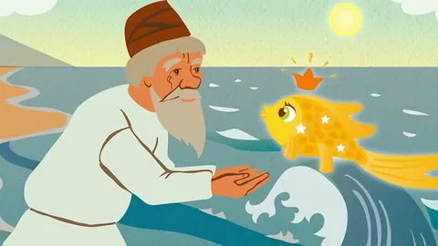  Жұмыс жоспарымен таныстыру  -ұшталған қарындаш қалдықтарынан балық бейнесін жапсырмалау;  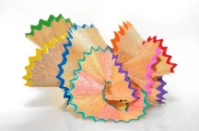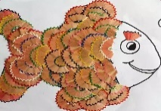  Саусақ жаттығуы  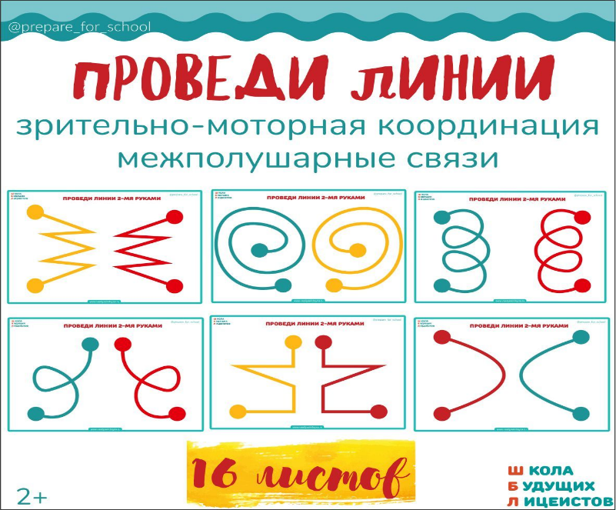  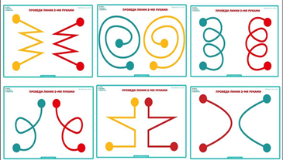  Шығармашылық жұмыс  -мұғалімнің түсіндіруімен, іс-әрекетті қайталай отыра ұшталған қарындаш қалдықтарынан балық бейнесін жапсырмалау;  -қарындашты айналдырып үзбей ұштауды үйрену;  -ұшталған қалдықтарды үйлестіре ретімен жапсырмалауды меңгеру;  *нұсқауды түсініп өз бетінше жұмыс жасауға дағдылану;  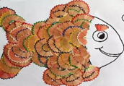 | *жұмбақтың шешуін табу;  *аудиоертегіні тыңдау;  *ертегі мазмұнын әңгімелеу;  *қосымша сұрақтарға толық жауап беру;  *бүгінгі орындалатын жұмыс барысымен танысу;  *қажетті құралдарды атау;  *ұсақ заттармен, желіммен жұмыс барысында сақталатын қауіпсіздік ережелерін қайталау және сақтай білу;  *оқушылар үстел басына айнала тұрады;  *кезектесе берілген үлгі бойынша саусаққа арналған жаттығуларды орындайды;  *екі қолдың аталған саусақтары бірдей қимыл жасау керек;  *бес түрлі үлгіні бес саусақ ұшымен кезектестіре орындау қажет;  *саусақтарды жаттықтырып дайындау;  *өздеріне ұнайтын балық түрлерін таңдап алу;  *балық бейнесін нүктелер арқылы сызу;  *тиісті түсті қарындаштарды ұштау;  *үлгілік суретке қарап ұшталған қарындаш қалдықтарын ретімен жапсырмалау;  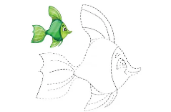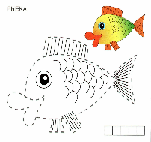  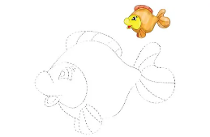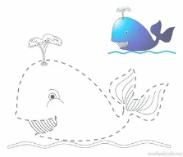 | балықтың суреті  аудиоертегі  үлгілік суреттер  тапсырма парағы
Сергіту сәті | Тап-таза суда,  Балықтар еркін жүзеді.  Бірде жиырылады,  Бірде керіледі,  Бірде құмға тығылады. | *орындарынан тұрып, өлең шумағын қайталай, сәйкес қимылды жаттығуларды орындайды;
Сабақты бекіту | «Балық аулау» ойыны  Б - дегенім балық,  Суда жүзер қалқып.  Мықты болсаң ау салып,  Аулап көрші балық. | *өлең жолдарын қайталау;  *өз балығына ұқсайтын балықты тауып ауға түсіру;  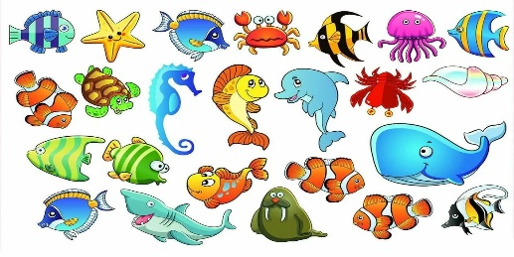 | ойын құралдары
Бағалау | «Жұлдыздар шеруі» әдісі  -оқушылар жұмысын бағалау;  3 жұлдыз – Өте тамаша!  2 жұлдыз – Жақсы!  1 жұлдыз – Ынталан! | *оқушыларда бір-бірінің жұмысын жұлдызшамен бағалайды;  *әр оқушы өз жұлдызын өзі үздік деп бағалаған жұмыс парағына береді;
Кері байланыс | «Басбармақ» әдісі | *оқушылар бір-бірінің жұмысын аталған әдіс бойынша бағалайды;

